HISTORIAL DE VERSIONES

|  |  |  |  |
| --- | --- | --- | --- |
| Versión | Observaciones | Autor | Fecha |
| 01 | Versión inicial capacitación | MHC | 10/10/2018 |

# DATOS GENERALES

|  |  |
| --- | --- |
| **Lugar** | Instituto Tecnológico Superior Zacatecas Norte |
| **Fecha** | 10/10/2018 |
| **Objetivo** | Capacitación del automatizado y BD online |

MIEMBROS

|  |  |  |
| --- | --- | --- |
| No. | Nombre | Puesto |
| 1 | Alejandra Zamora Gutiérrez | Líder |
| 2 | Miguel Herrada Cisneros | Planeación |
| 3 | Marisol Galvan Soto | Calidad y Procesos |
| 4 | Juan Luis Batres Juárez | Desarrollo |

IFTTT (f this then that (si esto, entonces eso))

La herramienta para automatizar procesos utiliza recetas predefinidas para llevar a cabo las acciones entre distintos servicios. Por ejemplo, una copia de seguridad automática de fotos en Instagram. Hay un montón de recetas listas para ser implementada, pero también es fácil crear nuevas recetas. Es importante entender las partes que componen una receta para usar todo el potencial de IFTTT. Vamos a ver.

Una vez que IFTTT está conectado a sus servicios favoritos, puede empezar a buscar los factores desencadenantes, el “si pasa esto, entonces lo otro”. Los desencadenantes son las conductas realizadas por ti o por el servicio, y puede ser:

* Activo: sólo se solicita cuando el usuario realiza un comportamiento utilizando el canal monitoreado.
* Pasivo: se pone en marcha y se repite automáticamente sin intervención del usuario.

# APIS

Sirven para crear reglas de comunicación entre dos aplicaciones y que interactúen unos con otros. Las APIs revelan partes de código de una aplicación o servicio, lo que permite a una segunda aplicación realizar las tareas que utilizan el servicio.

IFTTT soporta 85 servicios mediante la combinación de dos de estos canales y ajustando los parámetros para las acciones, con IFTTT puedes lograr miles de tareas que van desde lo más general a lo específico.

# Usos de recetas en IFTTT

1. Crear una cuenta:

* Ir a <https://ifttt.com/>
  + Crear una cuenta con el correo electrónico y contraseña o iniciar sesión con alguna cuenta de Google.

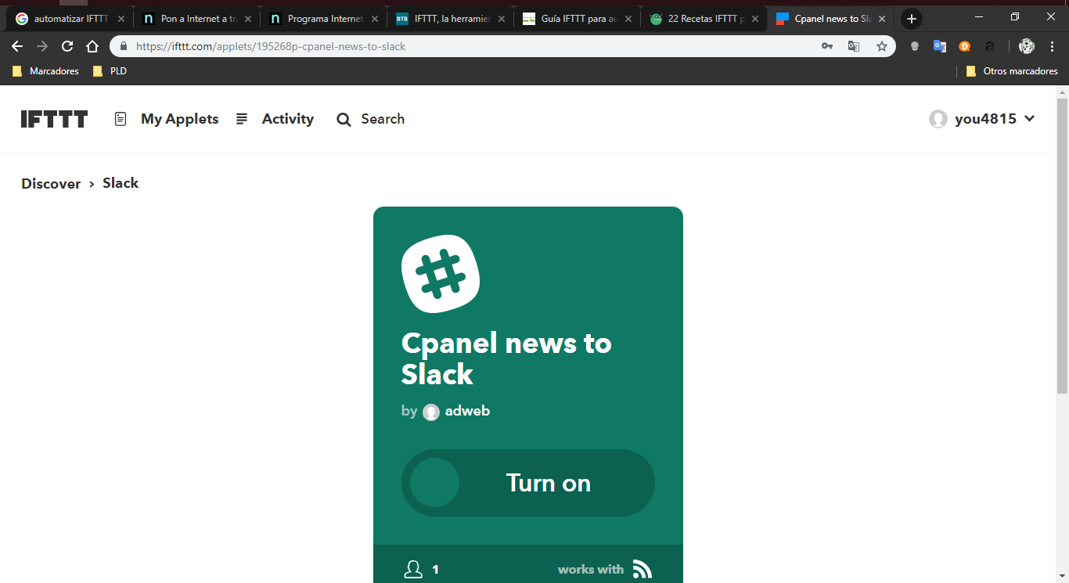

* + Escoger el servicio, en nuestro caso *Twitter.*

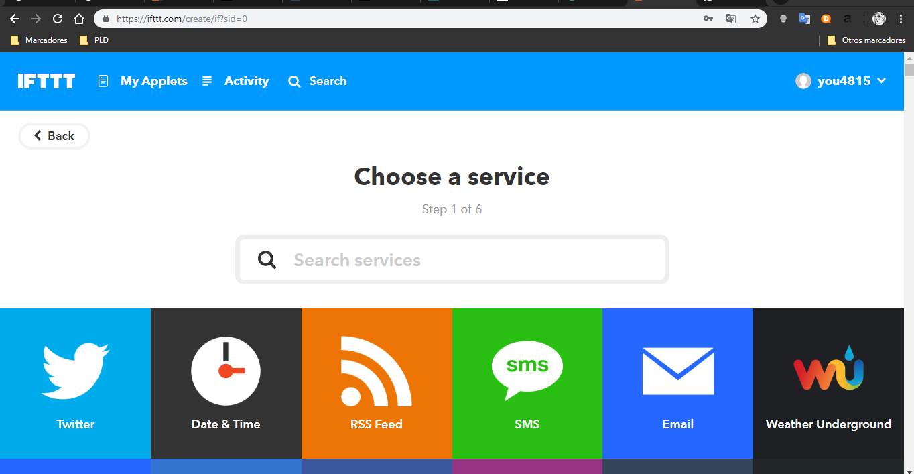

* + Vincularse con una cuenta de Twitter para poder administrar y guardar tweets.

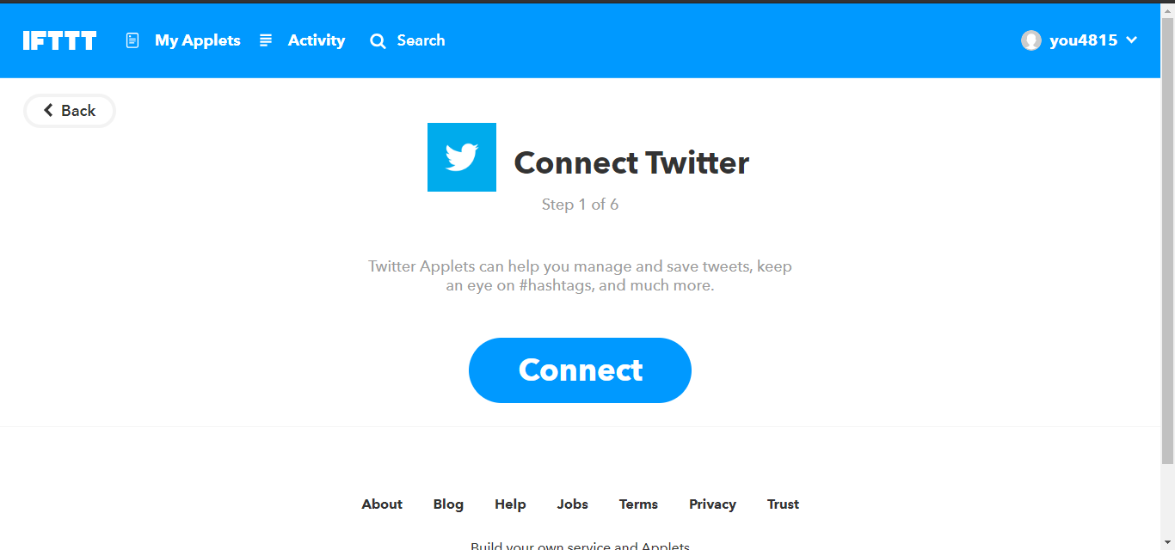

* + Elegir el disparador.

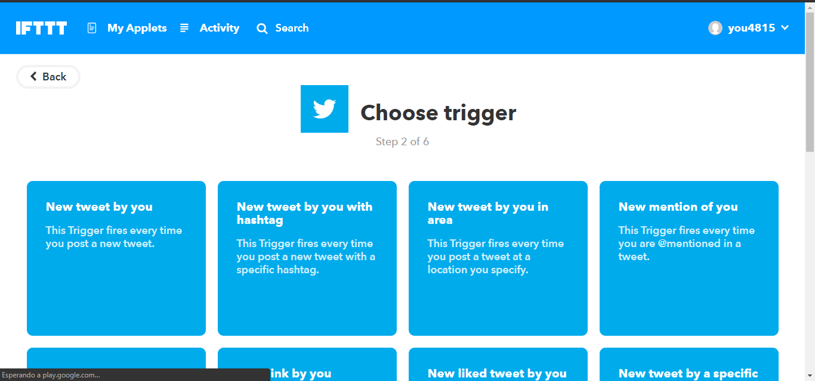

* + Escoger este disipador para que se active cada vez que se publique un Tweet en específico.
    - Como dato de pruebas se usará *#Pers*
    - Crear el disipador.

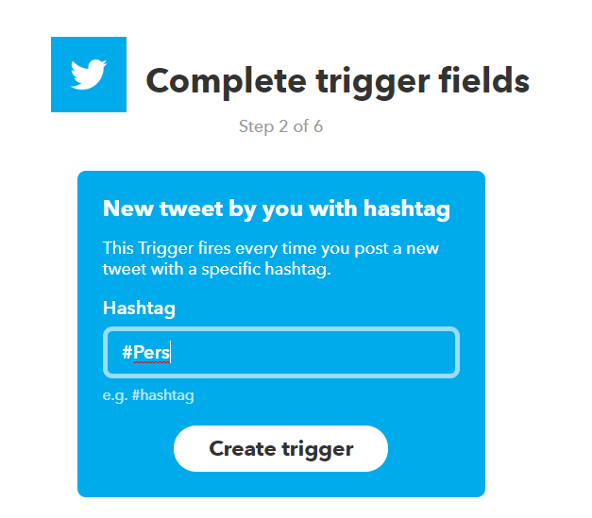

* + Una vez creado el disipador, si se ejecuta este disipador entonces se agregará otro servicio.

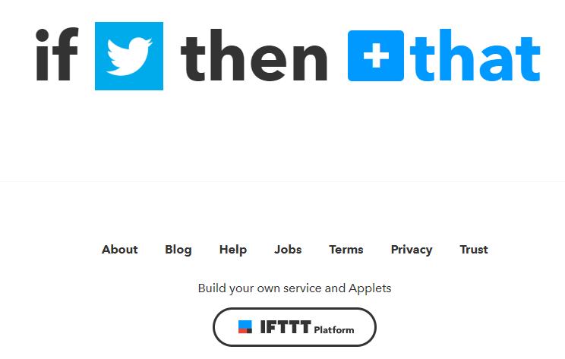

* + Como el de Google Sheets para guardar los datos en un documento XML.
    - Primero se debe permitir la conexión con una cuenta de Google.



* + Agregar la acción a realizar al momento de ejecutar el disipado.

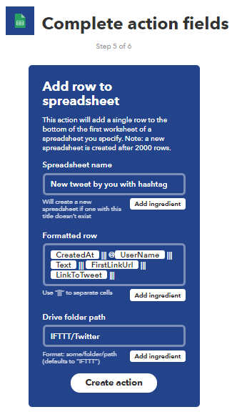

* + Por último, finalizar con la configuración del disipador.

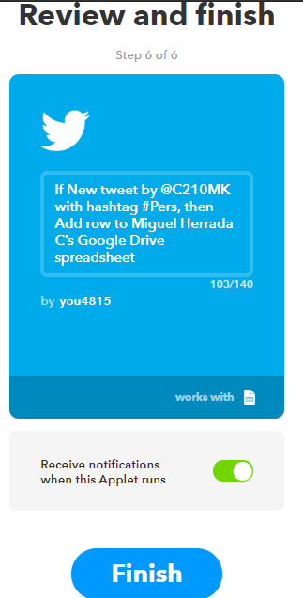

* + Al final el disipador se explicaría de la siguente manera:
    - Si el nuevo tweet de @ C210MK con el hashtag #Pers, añada fila a la hoja de cálculo de Google Drive de Miguel Herrada C.